Domáca úloha pre 1.roč. od 20.4. do 24.4.2020

Matematika:
ODČITOVANIE v OBORE DO 4: Zápis príkladov odčítania .Znázorňovanie príkladov odčítania.

Zopakovanie sčitovania do 4.
Správne vypočítaj:

1+2= 1+1=
1+3= 3+1=
2+2= 2+1=

Odčitovanie v obore do 4:

4- 1=

4-2=

4-3=
4-1=

4-2=

4-3=

Spoj správne:
2-1= 3
3-1= 1
4-1= 2
Čítanie:
Vyvodenie otvorených slabík mi,li,vi.-str.18
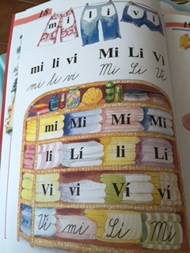
Vyvodenie zatvorených slabík im,il,iv –str.19
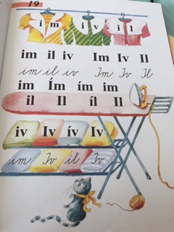
Čítania slabík a vyhladávanie slabík s hláskou I medzi známými hláskami
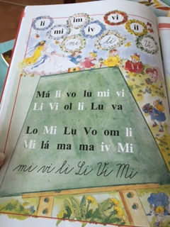

Čítanie slov s hláskou I

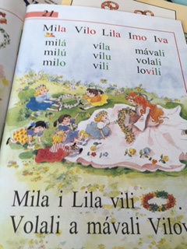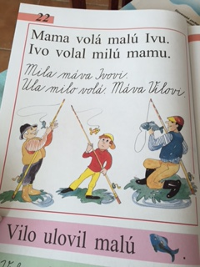

Písanie:
Nácvik písania písmena I. Písanie zatvorených a otvorených slabík mi,li,im,il,iv.
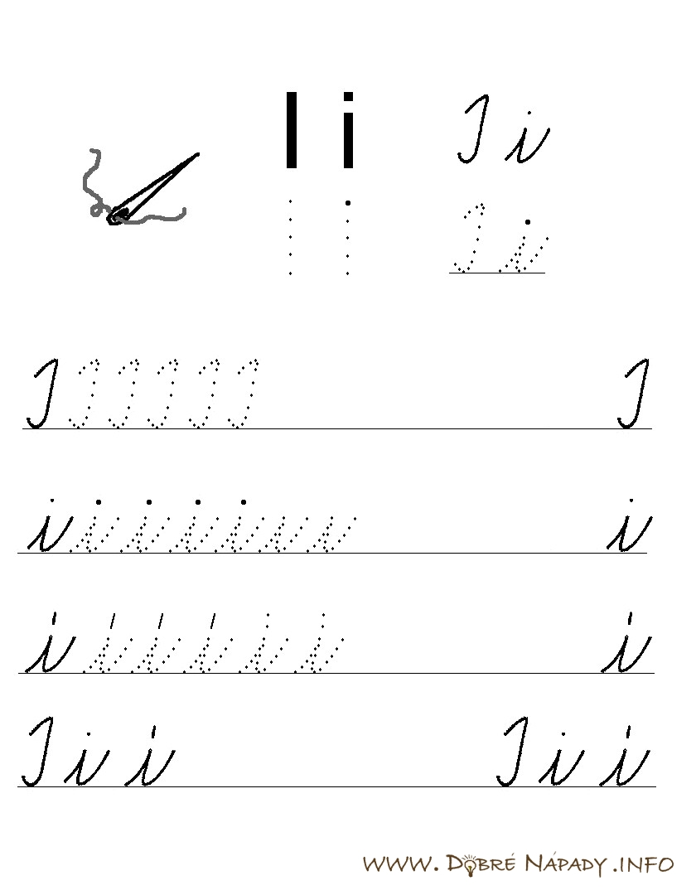

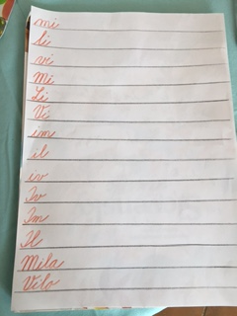

Opíš do zošitu a píš celý riadok, keď prídeme do školy skontrolujem si to!!!!

Vecné učivo:
Vtáčiky sa vrátili : Vrátili sa k nám z teplých krajín bociany do svojin starých hnízd postavených na vysokých starých komínoch a vysokých stĺpoch

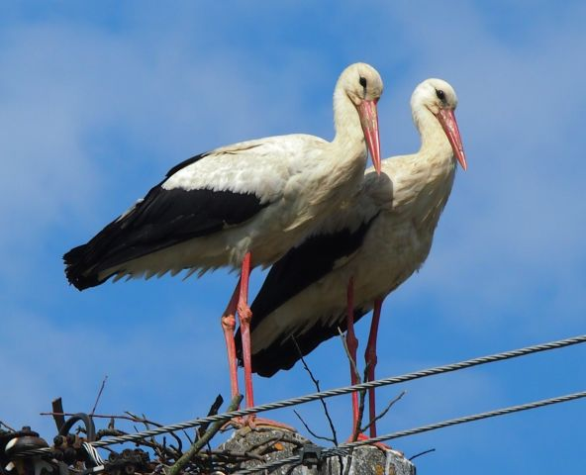
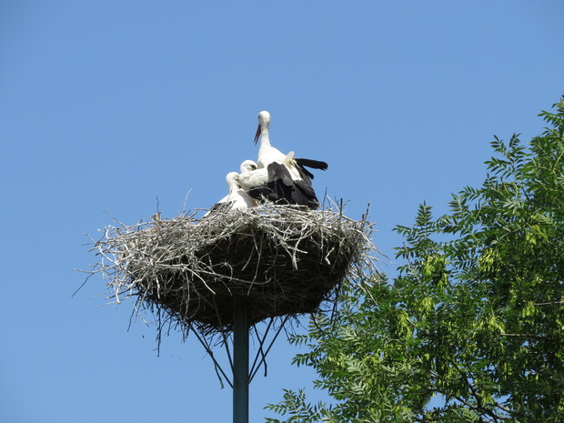

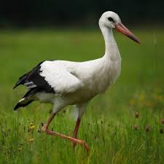
Vrátili sa k nám z teplých krajín lastovičky do svojich hniezd, ktoré majú postavené pod balkonmi, pod oknami ľudských obydlí.

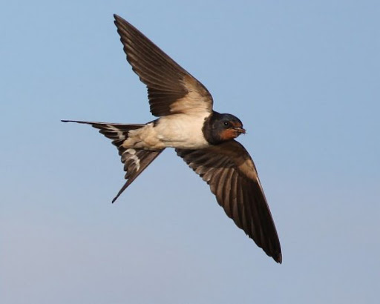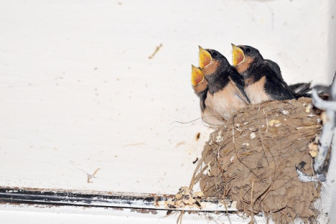
Prajem Vám dobrú chuť k učeniu!!!!!!

